实 验 报 告

辽宁科技大学_计算机与软件工程_学院 2021年5月21日
课名： 软件工程概论 |  | 实验题目：结构化概要设计
班级：XXX | 姓名: XXX |  | 学号：XXX | 任课教师：曾子维
实验目的：
通过实验熟练掌握结构化设计模型的建模方法，包括功能模型和具体的处理和加工过程的建模。理解和掌握系统结构模型的建模方法。能将数据流图（DFD）转换成SC图、能够对处理逻辑进行流程图描述。
实验内容：
- 实验习题1，验证性实验，用Visio绘制如下功能结构图。
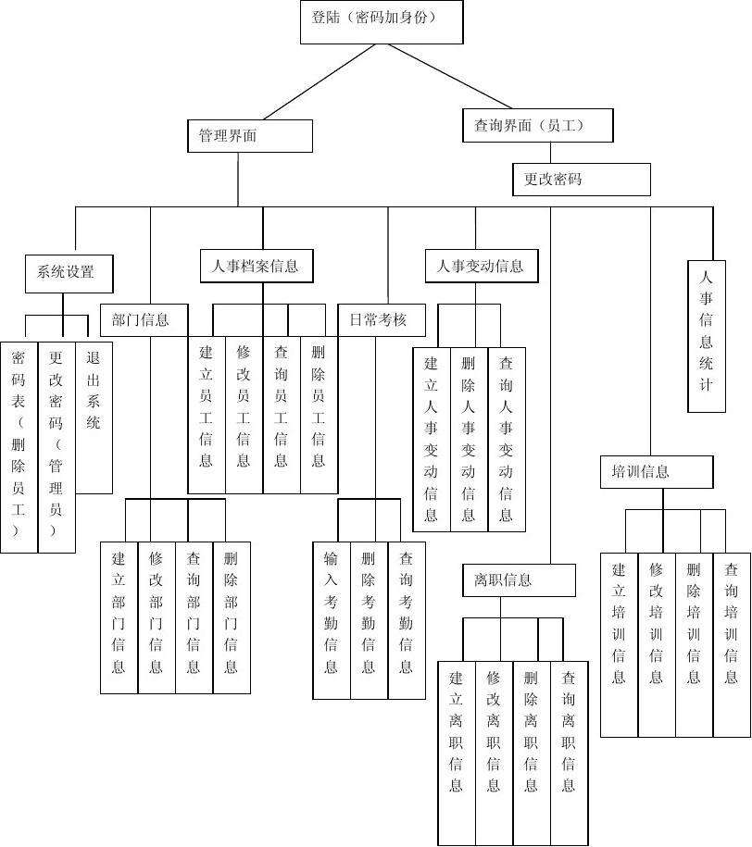

- 实验习题2，将实验二习题3（工资系统）说完成的DFD图转换成SC图
第一步：复制DFD图；
第二步：画出SC图。

- 实验习题3，已知某航空公司规定，乘客可以免费托运重量不超过30kg的行李。当行李重量超过30kg时，对头等舱的国内乘客超重部分每公斤收费4元，对其他舱的国内乘客超重部分每公斤收费6元，对外国乘客超重部分每公斤收费比国内乘客多一倍，对残疾乘客超重部分每公斤收费比正常乘客少一半。
请利用判定表描述上述处理逻辑。

- 实验习题4，将在第三题中得到的判定表转换成判定树。

实验心得：
XXX
评语：

优：态度认真，遵守纪律，能很好的完成实验内容要求，全面的掌握了专业知识和专业技能，报告结构合理，逻辑很清晰，格式符合规范。
良：态度认真，遵守纪律，能较好完成实验内容要求，较好的掌握了专业知识和专业技能，报告结构合理，逻辑比较清晰，格式符合规范。
中：态度比较认真，遵守纪律，能按时完成实验内容要求，较好的掌握了专业知识和专业技能，报告结构基本合理，逻辑比较清晰，格式基本符合规范。
及格：态度比较认真，遵守纪律，基本能按时完成实验内容要求，基本掌握了专业知识和专业技能，报告结构基本合理，逻辑基本清晰，格式基本符合规范。
不及格：态度不认真，不遵守纪律，不能按时完成实验内容要求，不能掌握专业知识和专业技能，文字不通顺，逻辑不清晰，格式不符合规范。

